Proyecto de Ley N° _____ de ________
“Por medio del cual se modifica el artículo 223 de la Ley 1819 de 2016”
El congreso de la República
Decreta:
Artículo 1. Modifíquese el Artículo 223 de la Ley 1819 de 2016, modificado por la Ley 1930 de 2018 el cual quedara así:
“El recaudo del impuesto nacional al carbono se destinará al "fondo Colombia en Paz (FCP)" de que trata el artículo 1 del Decreto Ley 691 de 2017. Estos recursos se presupuestarán en la sección del Ministerio de Hacienda y Crédito Público.
El 25% se destinará al manejo de la erosión costera; la conservación de ecosistemas estratégicos, especialmente páramos; acciones en cambio climático y su respectivo monitoreo, reporte y verificación, así como al pago por servicios ambientales.
El 25% se destinará a la reducción de la deforestación y su monitoreo.
El 25% se destinará a la protección de fuentes hídricas de captación de acueductos
El 5% se destinará al fortalecimiento del Sistema Nacional de Áreas Protegidas y otras estrategias de conservación a través de creación y ampliación de áreas protegidas, manejo efectivo y gobernanza en los diferentes ámbitos de gestión.
El 70% 20% se destinará a la implementación del Acuerdo Final para la Terminación del Conflicto Armado y la Construcción de una Paz Estable y Duradera con criterios de sostenibilidad ambiental.”
Artículo 2. La presente ley rige a partir de la fecha de su promulgación y deroga las disposiciones anteriores.

Cordialmente,

EDWÍN ALBERTO VALDÉS RODRÍGUEZ
H.R. Departamento del Caquetá

EXPOSICIÓN DE MOTIVOS

A la destinación específica del impuesto al carbono se le realizan las siguientes modificaciones a los porcentajes de destinación:
Actual | Modificaciones
El 25% se destinará al manejo de la erosión costera; la reducción de la deforestación y su monitoreo; la conservación de fuentes hídricas; la conservación de ecosistemas estratégicos, especialmente páramos; acciones en cambio climático y su respectivo monitoreo, reporte y verificación, así como al pago por servicios ambientales | El 25% se destinará al manejo de la erosión costera; la reducción de la deforestación y su monitoreo; la conservación de fuentes hídricas; la conservación de ecosistemas estratégicos, especialmente páramos; acciones en cambio climático y su respectivo monitoreo, reporte y verificación, así como al pago por servicios ambientales.
El 5% se destinará al fortalecimiento del Sistema Nacional de Áreas Protegidas y otras estrategias de conservación a través de creación y ampliación de áreas protegidas, manejo efectivo y gobernanza en los diferentes ámbitos de gestión | El 25% se destinará a la reducción de la deforestación y su monitoreo.
El 70% se destinará a la implementación del Acuerdo Final para la Terminación del Conflicto Armado y la Construcción de una Paz Estable y Duradera con criterios de sostenibilidad ambiental. | El 25% se destinará a la protección de fuentes hídricas de captación de acueductos
 | El 5% se destinará al fortalecimiento del Sistema Nacional de Áreas Protegidas y otras estrategias de conservación a través de creación y ampliación de áreas protegidas, manejo efectivo y gobernanza en los diferentes ámbitos de gestión.
 | El 70% 20% se destinará a la implementación del Acuerdo Final para la Terminación del Conflicto Armado y la Construcción de una Paz Estable y Duradera con criterios de sostenibilidad ambiental.”

Es necesario aumentar los porcentajes a las principales problemáticas ambientales, que enfrenta el país, la agenda ambiental para los investigadores más reconocidos del país en este tema, la encabeza como primer reto “detener la deforestación”, lo menciona el investigador Rodrigo Botero, Investigador de la Universidad Nacional de Colombia, con experiencia en Parque Nacionales Naturales de Colombia y la Fundación para el Desarrollo Sostenibles “Probablemente el reto más significativo del sector ambiental se encuentre en el control a la deforestación. En pocas palabras, la resistencia de los ecosistemas a eventos climáticos como las sequías y las épocas lluviosas está íntimamente ligada al mantenimiento de coberturas boscosas, ya sean estas transformadas o naturales”.
En el artículo actual en un solo 25 % se concentran todos los esfuerzos que se deberían realizar para combatir las principales problemáticas ambientales del país, a continuación como se encuentra la destinación para las principales problemáticas ambientales del país:
“El 25% se destinará al manejo de la erosión costera; la reducción de la deforestación y su monitoreo; la conservación de fuentes hídricas; la conservación de ecosistemas estratégicos, especialmente páramos; acciones en cambio climático y su respectivo monitoreo, reporte y verificación, así como al pago por servicios ambientales.”
Se propone que la reducción de la deforestación y su monitoreo y la captación de fuentes hídricas para la protección de acueductos, cada una tenga un 25% de la destinación específica del impuesto, lo cual se reduce del ITEM “se destinará a la implementación del Acuerdo Final para la Terminación del Conflicto Armado y la Construcción de una Paz Estable y Duradera con criterios de sostenibilidad ambiental”, lo cual a pesar de tener la frase “criterios de sostenibilidad ambiental” está alejado de los verdaderos retos que tiene el cuidado del medio ambiente que es la principal función del impuesto al carbono.
Se indica en primera instancia la importancia de las Alertas Tempranas de Deforestación del Instituto de Hidrología, Meteorología y Estudios Ambientales IDEAM pertenecientes a la Amazonía Colombiana; “Las Alertas Tempranas por Deforestación (AT-D) son el resultado del procesamiento digital de imágenes de satélite de baja resolución para identificar rápida y oportunamente las áreas forestales en donde existe pérdida de bosque natural. Estas alertas constituyen una herramienta clave para la toma de acciones inmediatas tendientes a reducir la deforestación en Colombia”.
Las cuales han entregado unas cifras muy preocupantes en temas de deforestación:

BOLETÍN 17 DEL IDEAM
“El principal núcleo de deforestación se encuentra en el occidente del departamento del Caquetá, en la inmediaciones de los ríos yari, Caguán y Quemaní donde se encuentra 980 detecciones de deforestación, la deforestación en el año 2017 alcanzo las 219.973 hectáreas”
De los 24 municipios que presentaron Alertas Tempranas en el IV informe del IDEAM, 13 pertenecen a la Amazonía Colombiana:
- San Vicente del Caguán
- Cartagena del Chaira
- Solano
- Puerto Guzmán
- Puerto Rico
- San José del Guaviare
- La Macarena
- Puerto Asís
- Puerto Leguízamo
- Orito
- Mesetas
- Florencia
- Valle del Guames
Razón por la cual esta problemática tan impactante a nivel ambiental no debería estar incluida en un porcentaje general sino debería tener una destinación específica del 25%
“El 25% se destinará a la reducción de la deforestación y su monitoreo”.

De igual manera la protección de fuentes hídricas también tendría un 25% de la destinación específica de este impuesto al carbono, debido a la importancia de las fuentes hídricas para la protección ambiental.
“El 25% se destinará a la protección de fuentes hídricas de captación de acueductos”.

EDWÍN ALBERTO VALDÉS RODRÍGUEZ
H.R. departamento del Caquetá

Anexo1. Fotografías de la deforestación en la Amazonía Colombiana

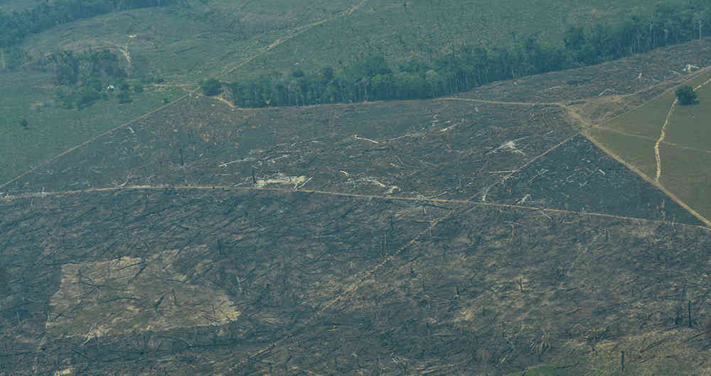
Fotografía. Periódico EL Espectador, publicada el 29 de septiembre de 2018.

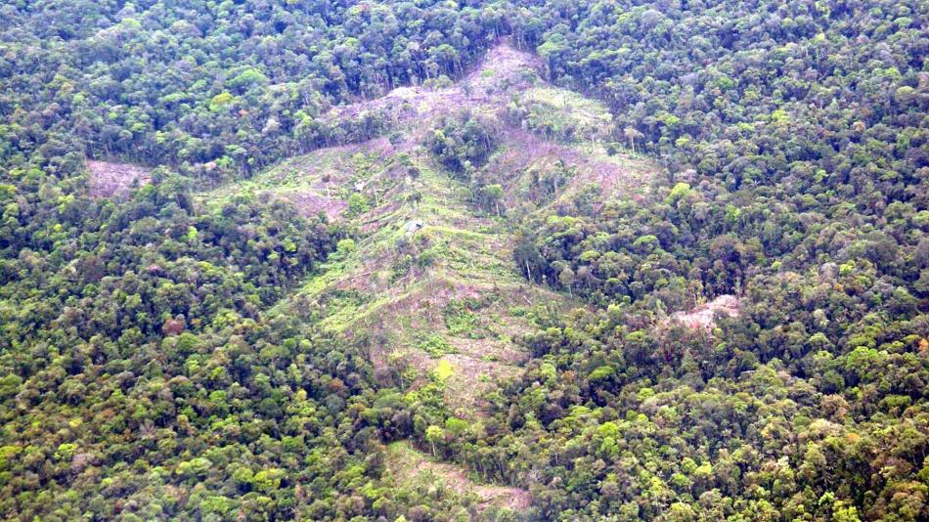
Fotografía. Periódico El Tiempo, publicada el 15 de junio de 2018

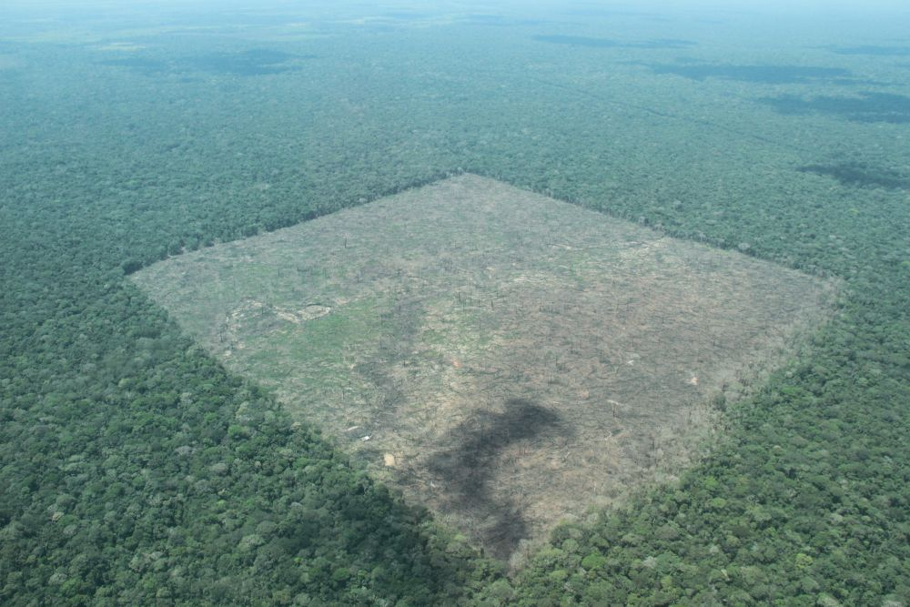
Fotografía. Mongabay LATAM, periodismo ambiental el primero de febrero de 2017.

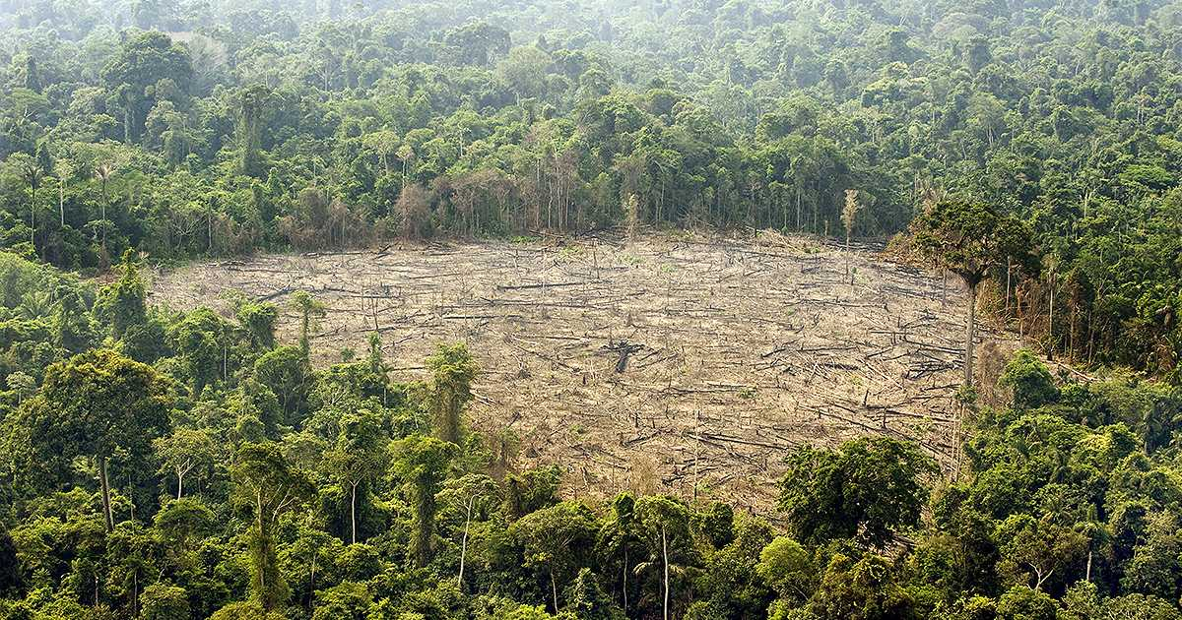
Publicada por semana sostenible el 20 de noviembre de 2015.
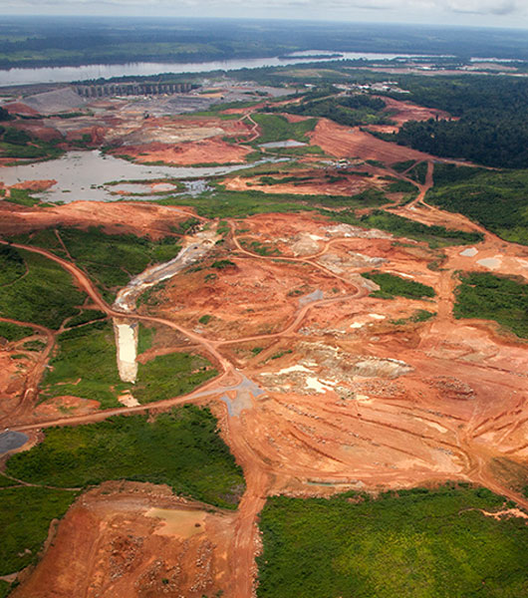
Fotografía. Red amazónica de información sociambiental georreferenciada 2013
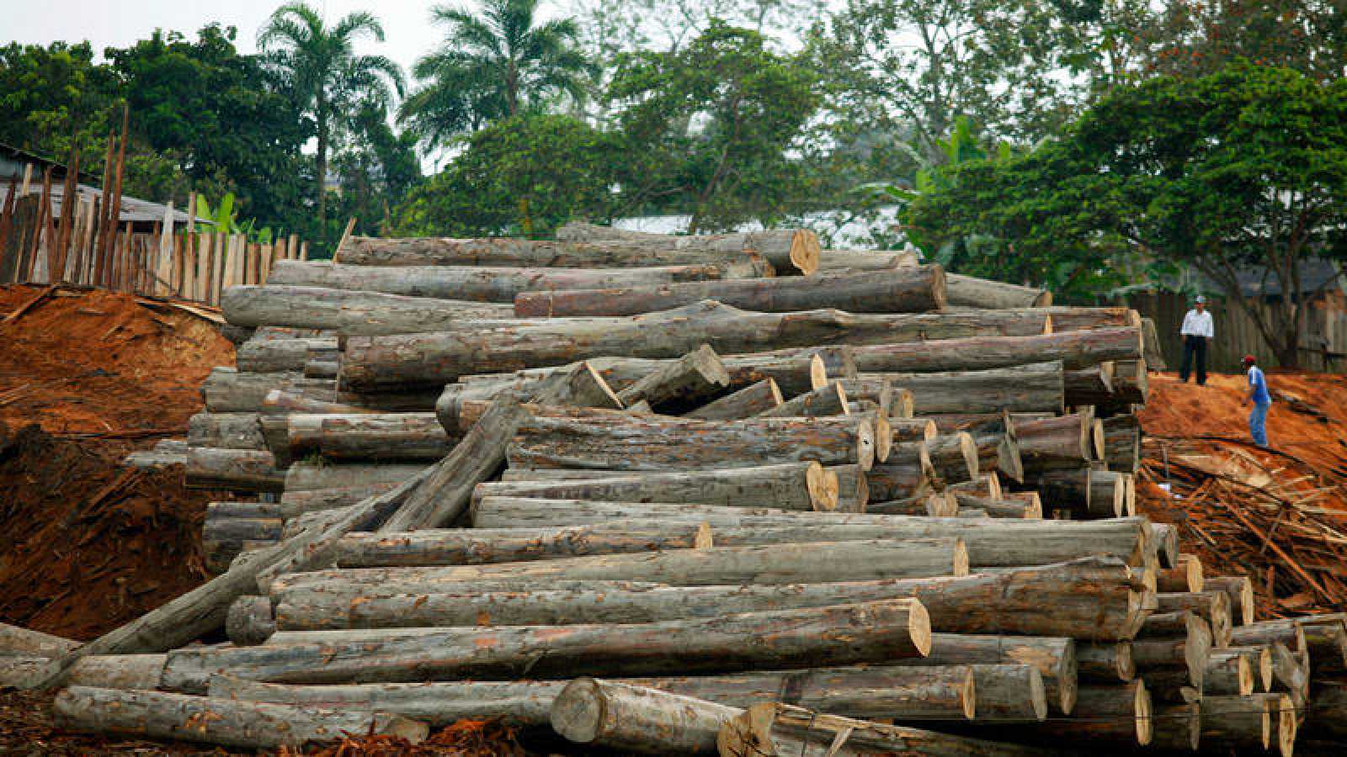
Fotografía. RTVE. 22 de febrero de 2018
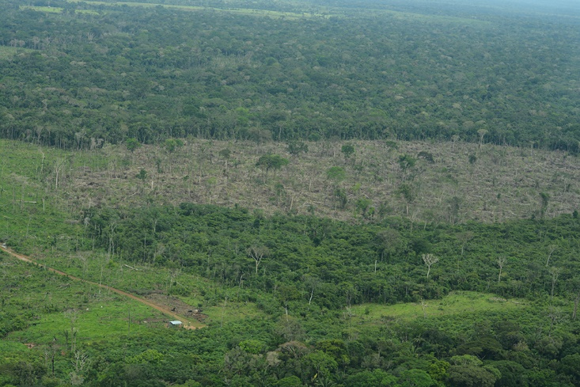
Fotografía. Rescatado de la página de Grupo semillas el 21 de febrero de 2019.
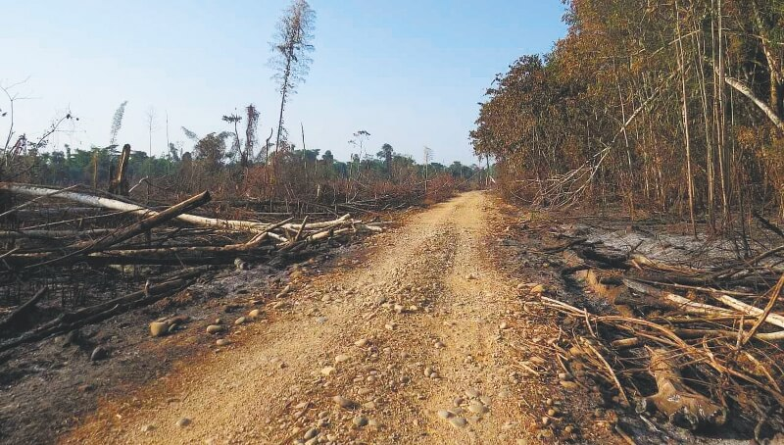
Fotografía. El espectador 15 de febrero de 2019.

Semana sostenible, los ocho retos de deforestación en Colombia.
Página web Instituto de Hidrología, Meteorología y de Estudios Ambientales IDEAM
Informe de alertas tempranas IDEAM.

